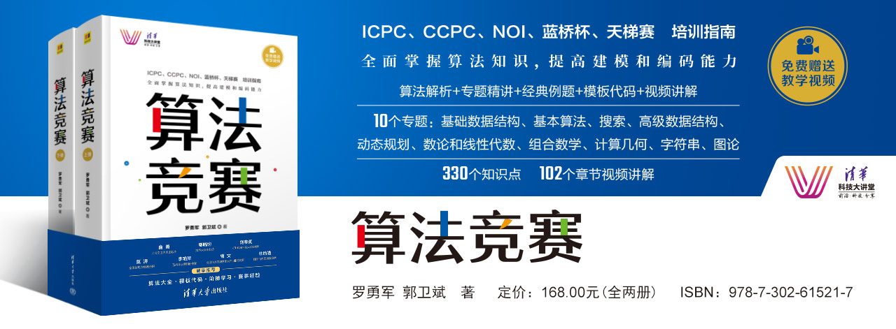

毕业设计和面试求职资源获取方式
（1）请将在京东、当当网店购买的图书记录，以及图书评价截图发到itbook8@163.com ，您将获得10GB毕业设计资源
（2）请在豆瓣词条:https://book.douban.com/subject/36132750/ 进行点赞和评论，并把评论的链接和自己账号的截图，发至邮箱itbook8@163.com，我们都会免费赠送10GB面试相关的电子资料。

- 十大算法精讲
链接：https://pan.baidu.com/s/1fcX7C8YaW6YtuZhFtm4Adg?pwd=bwob
提取码：bwob
- 数据结构与算法基础入门
链接：https://pan.baidu.com/s/113d4CN8KdmSPFILvttglSw?pwd=u86u
提取码：u86u
- ACM题库
链接：https://pan.baidu.com/s/1DteUNVtV9ogVqVu898UfIA?pwd=chyi
提取码：chyi
- 编程水平测试系统
链接：https://pan.baidu.com/s/1Fw9oP5r6RuWCXp714zWW4A?pwd=jujs
提取码：jujs
- 2017-2019蓝桥杯省赛题解
链接：https://pan.baidu.com/s/1Gj6zDB_xFAFBtzU7O5qRPg?pwd=ii3z
提取码：ii3z

- NOIP提高组试题精解
链接：https://pan.baidu.com/s/1EWd330ZqrZXjmSrdxl0u0Q?pwd=ob2t
提取码：ob2t

本文档会后续更新更多资源
